Prénom : .................................... | Date : ...............................................................................

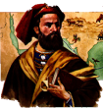 | LES TEMPS MODERNES  Les grandes découvertes (3/4)

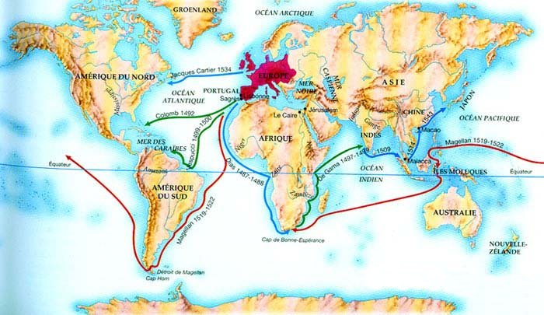
Les routes maritimes des premiers explorateurs

